2020年硕士生网络远程复试考生须知及平台操作指南

**一、考生须知**

1.认真阅读教育部《2020年全国硕士研究生招生工作管理规定》《国家教育考试违规处理办法》、《中华人民共和国刑法修正案（九）》、《普通高等学校招生违规行为处理暂行办法》以及华南理工大学和报考学院发布的相关招考信息。

在法律规定的国家考试中，组织作弊的行为；为他人实施组织作弊提供作弊器材或者其他帮助的行为；为实施考试作弊行为，向他人非法出售或者提供考试的试题、答案的行为；代替他人或者让他人代替自己参加考试的行为都将触犯刑法。在复试过程中有违规行为的考生，一经查实，即按照规定严肃处理，取消录取资格，记入《考生考试诚信档案》。

入学后3个月内，我校将按照《普通高等学校学生管理规定》有关要求，对所有考生进行全面复查，特别是考生的身份信息。复查不合格的，取消学籍；情节严重的，移交有关部门调查处理。

2. 研究生复试是国家教育考试的重要组成部分。复试过程中禁止考生录音、录像和录屏，禁止将相关信息泄露或公布，包括但不限于发朋友圈和微博等，若有违反，视同作弊。

3.复试前按要求安装调试好设备。复试笔记本电脑摄像头对准考生本人，考生本人保持坐姿端正，双手和头部完全呈现在复试专家可见画面中。手机摄像头从考生后方成45°拍摄。如下图：



4.考生提前测试设备和网络。需保证充电电源连接，设备电量充足，网络连接正常。设备调试完成后，正式复试前关闭录屏、外放音乐、闹钟等可能影响面试的应用程序。同时，防止电话来电、微信和QQ视频通话等影响复试正常进行的情况。

5.各类复试平台账号和密码以及学院发送的各类信息（包括各类会议链接）由本人严格保管和负责，不得透露给任何人。我校以招生工作办公室和报考院系网站、电话、电子邮件、短信以及其他指定等方式公开或发送给考生的相关信息、文件均视为送达，因考生个人疏忽等原因造成的一切后果由考生本人承担。

6.如考生网络远程复试确有困难，请与学院联系。

120400|公共管理（01-05方向）的考生——联系电话：020-87113734，邮箱：[payhchen@scut.edu.cn。](mailto:payhchen@scut.edu.cn。)

125200|公共管理（MPA）考生——联系电话：020-22236696，邮箱：papchen@scut.edu.cn。

7.学校复试不收取任何费用，考生务必增强防诈骗意识。

**二、复试要求**

1.设备要求：性能良好、电源充足、自带音视频功能的笔记本电脑（主复试设备）和智能手机各一部（用于监考，使用脚架支撑屏幕自动旋转横向放置）。复试期间不可遮蔽、关闭摄像头。同时准备一台备用设备（笔记本电脑、平板电脑、智能手机皆可）和移动电源，以防断电和设备故障情况发生。

2.网络要求：最好配备有线网络、Wifi、4G网络等，网速能充分满足视频传输要求。同时,在复试时开启4G网络热点，以备在网络中断情况下使用。

3.软件要求：

Zoom云视频会议、腾讯会议、腾讯QQ。若后期复试软件平台有变，另行通知。

4.复试场所要求：考生应选择独立安静的房间独自参加网络远程复试，复试全程禁止他人进入，严禁考生在与培训机构相关的地点进行复试，若有违反，视同作弊。

5.仪容仪表要求：正式复试时妆容和发型须与资格审查时保持一致，考生五官清楚显露，以保证通过人脸识别验证；复试期间不遮蔽耳朵，不戴帽子、口罩、耳机、耳饰、墨镜，不化浓妆等，复试桌面除笔记本电脑、鼠标和身份证外，不得放置其他任何物品（包括书本、纸张、手表、手机、水杯、笔等）。

6.其他要求：考生复试不得由他人替考，也不得接受他人或机构以任何方式助考。复试期间视频背景必须是真实环境，不允许使用虚拟背景、更换视频背景。

**三、复试流程**

**第一步：登录华南理工大学招生系统**

（https://yanzhao.scut.edu.cn/Open/Master/Signin.aspx）  
1.阅读考生须知

2.完成网络远程复试信息采集

3.提交是否同意参加复试

4.签署承诺书（在线签署）

5.网报学籍或学历有问题上传证明材料（电子学籍或学历认证报告，境外学历认证报告）

6.提交资格审查材料

应届生需上传居民身份证（正反面）、学生证、大学成绩单原件扫描件。

往届生需上传居民身份证（正反面）、学历(学位)证书、大学成绩单原件扫描件（从档案中复印的需加盖档案单位公章）。

**第二步：下载Zoom云视频会议、腾讯会议，申请个人QQ，在主面试设备（笔记本电脑）和监考设备（智能手机）均安装以上三个软件或APP。**

**第三步：按照要求准备复试设备和场所，布置复试环境。**

**第四步：正式复试前，资格审查及模拟演练。模拟演练环境和设备，需和复试当天一致。**

1.根据学院通知，使用**腾讯会议**视频连线进行资格审查。

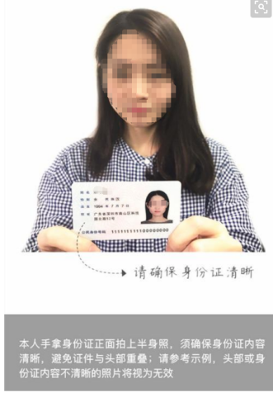(1)考生按要求协助学院拍摄本人的半身照片

(2)考生本人手持身份证件，宣读以下内容：

本人xxx,身份证号xxxxxx,自愿通过网络远程视频参加华南理工大学XXX学院复试，本人保证诚信复试，提交的个人材料及信息真实、准确。保证不录制、不存储、不传播任何复试过程相关信息。如有违规违纪行为，责任由本人承担。

承诺人：XXX

2020年X月X日

（3）展示复试现场环境，复试环境检查合格后，正式复试时需按照此标准布置考场。

2.使用**Zoom云视频会议**模拟复试（请考生准备好PPT，需进行演示），考生两台设备须同时接入**Zoom云视频会议**。**为了防止两台设备互相干扰，考生在ZOOM手机端左下角点击静音**，测试音视频质量及互动效果，提前适应网络面试环境。

**第五步：复试当天,通过腾讯会议视频连线方式抽签确定本人面试顺序。**

**第六步：复试当天,通过腾讯会议进行资格复核和复试环境复查，无误后，通过Zoom云视频会议双机位等待复试正式开始，设备的名称为：复试序号+姓名，点击ZOOM中的屏幕共享，展示PPT。**

如考生Zoom云视频会议出现故障，无法恢复正常使用，将启用腾讯会议及QQ视频进行复试。

开始复试后，未经考务工作人员同意，严禁考生擅自退出复试考场。若因考生方出现短暂断网等情况，需重新抽取中断环节的试题进行复试；若考生方出现多次短暂断网或者长时间断网，则经复试专家组同意后按抽签顺序顺延至本组别最后一位复试。开始复试前，若按抽签顺序轮到某一考生，但因考生方网络问题无法正常参加复试，经复试专家组同意后，顺延至本组别最后一位复试。考生如遇到紧急情况，应及时与复试小组秘书（QQ）或者考务工作人员联系，由学院招生领导小组讨论决定并报学校招生领导小组后给出处理办法。

附件1：Zoom云视频会议使用说明：

1.登录官网https://cernet.zoom.com.cn/download下载最新的zoom电脑版和手机端移动版，分别在电脑和手机上安装zoom。安装zoom系统后无需注册和登录，直接加入会议。安卓手机注意下载的是Zoom app而不是其他的OKzoom之类的软件。

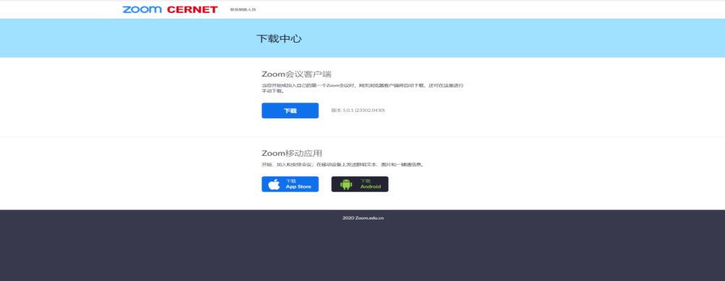

1. 打开Zoom视频会议客户端（无需注册），点击【加入会议】

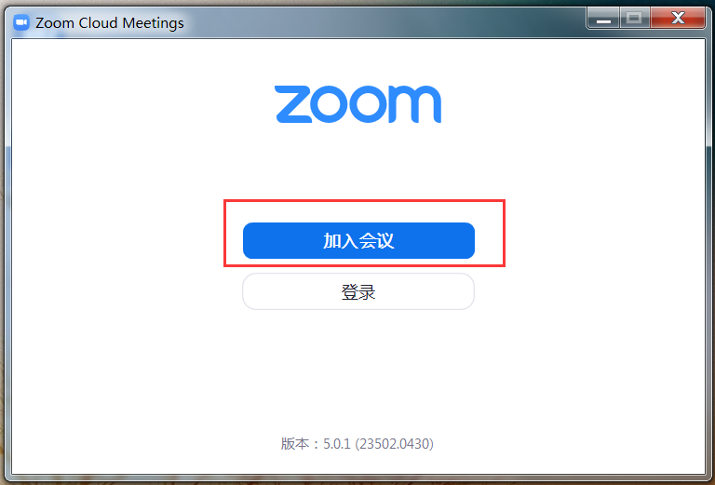

3.加入会议

输入学院发送的会议链接或ID，姓名栏目需实名制输入（正式复试时在姓名前加本人复试序号）

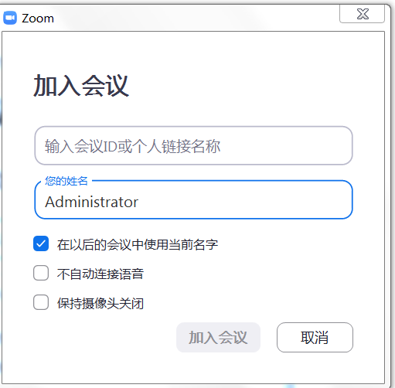

附件2：腾讯会议使用说明

1.下载腾讯会议

（<https://meeting.tencent.com/download-center.html>）

2.注册腾讯会议（需实名制）

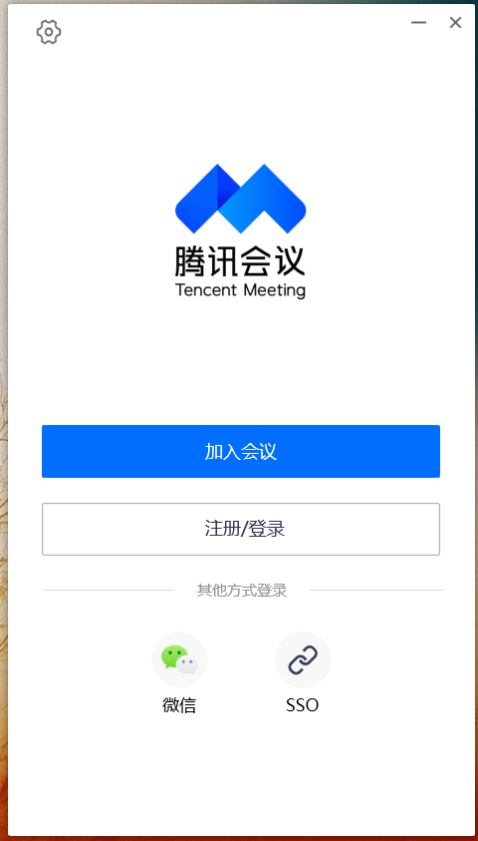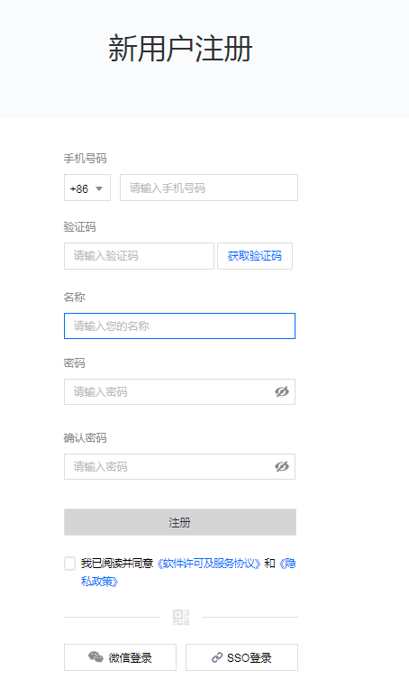

3.登陆腾讯会议

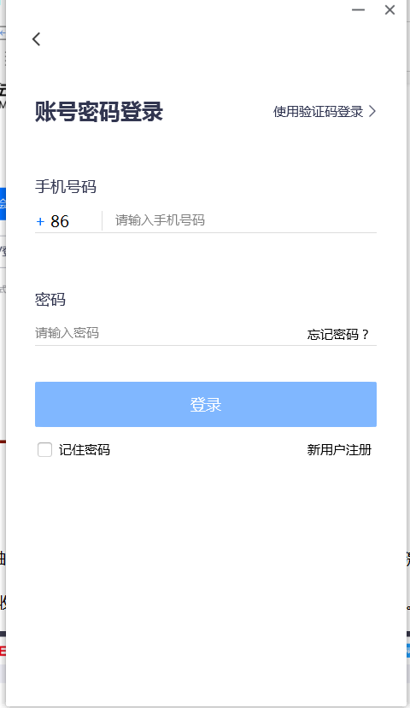

4.加入会议

输入学院发送的会议链接或ID，姓名栏目需实名制输入（正式复试时在姓名前加本人复试序号）

